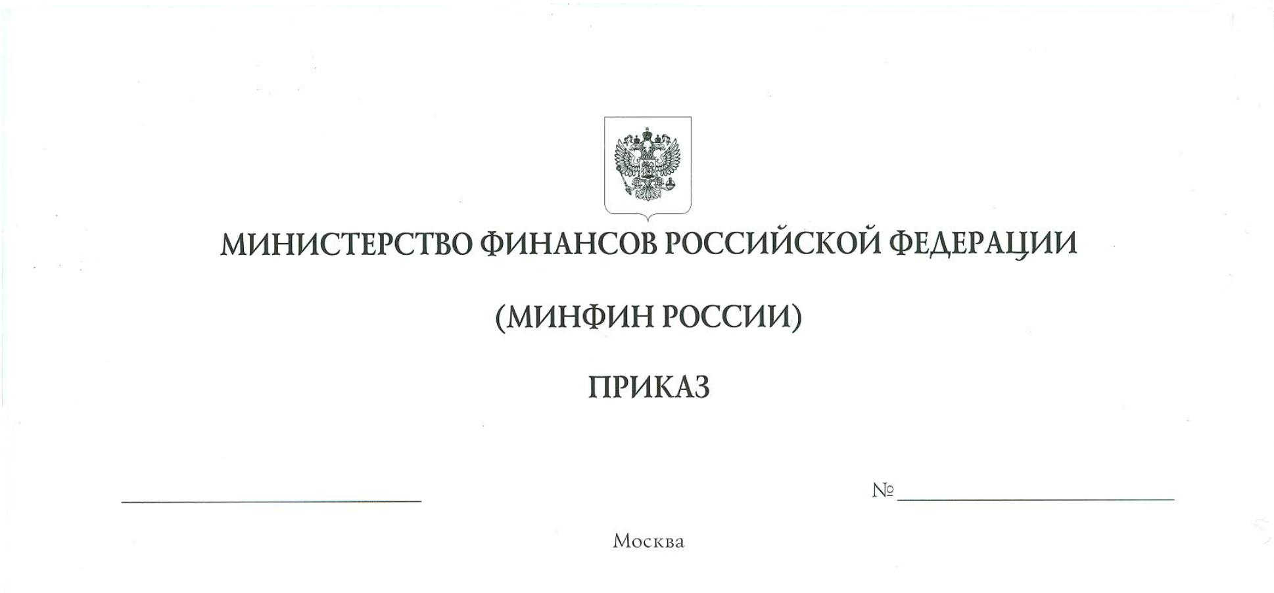
О форменной одежде для работников федерального казенного учреждения «Государственное учреждение «Ведомственная охрана Министерства финансов Российской Федерации»

Во исполнение Федерального закона от 17 марта 1999 г. № 77-ФЗ «О ведомственной охране» (Собрание законодательства Российской Федерации, от 19 апреля 1999 г., № 16, ст. 1935) и постановления Правительства Российской Федерации от 30 декабря 2000 г. № 1029 «О ведомственной охране Министерства финансов Российской Федерации» (Собрание законодательства Российской Федерации, от 8 января 2001 г., № 2, ст. 181), п р и к а з ы в а ю:
- Утвердить для работников федерального казенного учреждения «Государственное учреждение «Ведомственная охрана Министерства финансов Российской Федерации»:
  - Перечень должностей, при назначении на которые выдается форменная одежда и устанавливаются знаки различия, согласно приложению № 1 к настоящему приказу.
  - Описание форменной одежды, согласно приложению № 2 к настоящему приказу.
  - Нормы снабжения форменной одеждой, согласно приложению № 3 к настоящему приказу.
- Федеральному казенному учреждению «Государственное учреждение «Ведомственная охрана Министерства финансов Российской Федерации» разработать и утвердить правила пользования форменной одеждой.
- Признать утратившим силу приказ Министерства финансов Российской Федерации от 7 февраля 2002 г. № 28 «О форменной одежде для работников ГУ «Ведомственная охрана Минфина России».

Министр А.Г. Силуанов

Приложение № 1
к приказу Министерства финансов
Российской Федерации
от «___» __________ 2026 г. № _____

Перечень должностей работников федерального казенного учреждения
«Государственное учреждение «Ведомственная охрана Министерства финансов Российской Федерации», при назначении на которые выдается форменная одежда и устанавливаются знаки различия

№  п/п | Наименование должности | Знак различия на погонах
Комендатура по охране объекта
1 | Начальник охраны по охраняемому объекту | 1 большая звезда, два зига
2 | Заместитель начальника охраны по охраняемому объекту | 4 маленькие звезды, один зиг
3 | Начальник караула | 3 маленькие звезды, один зиг
4 | Заместитель начальника караула | 2 маленькие звезды, один зиг
5 | Дежурный по охраняемому объекту | один зиг

Приложение № 2
к приказу Министерства финансов
Российской Федерации
от «___» __________ 2026 г. № _____

Описание форменной одежды работников федерального казенного учреждения
«Государственное учреждение «Ведомственная охрана Министерства финансов Российской Федерации»

- Кепи с кокардой
Кепи с кокардой из полушерстяной ткани темно-синего цвета с высокой тульей, козырьком и отворотами. Углы отворотов пристегиваются к тулье на кнопки.
- Куртка, брюки
Куртка полушерстяная темно-синего цвета с отложным воротником, с центральной бортовой застежкой на форменных пуговицах, верхними накладными карманами с клапанами, втачанными в шов притачивания кокетки и застегивающимися на пуговицы, с боковыми прорезными карманами в рамку, застегивающимися на молнию. Спинка с кокеткой. Рукава с притачанными манжетами, застегивающимися на две пуговицы. По шву притачивания манжета заложено по две складки в сторону локтевого шва. Низ куртки стянут в области боковых швов эластичными лентами в два ряда. Для крепления погон в области плечевых швов настрачиваются шлевки и прометываются 2 петли.
Брюки полушерстяные темно-синего цвета с притачным поясом, боковыми карманами, обработанными в отрезной части передних половинок, часовым карманом в шве притачивания правой половинки пояса и потайным карманом на подкладке часового кармана, карманом с клапаном на правой задней половинке брюк, застегивающимся на внутреннюю навесную петлю. На поясе расположены два хлястика, каждый из которых застегивается на одну из двух пуговиц, и шесть шлевок: две – у вытачек передних половинок, две – у боковых швов в сторону задних половинок, две – на задних половинках на расстоянии 5-6 см от среднего шва. Брюки застегиваются на крючок и петлю на поясе и три-четыре пуговицы на гульфике.

- Рубашка
Рубашка из хлопкополиэфирной ткани серо-голубого или белого цветов с поясом, стянутым в области боковых швов односторонними регулирующими эластичными лентами, с застежкой переда до низа на восемь-девять пуговиц: одна на стойке воротника, пять-шесть – на полочке, две – на поясе. Левая полочка с притачной планкой. Верхние накладные карманы с клапанами, застегивающимися на пуговицы. Полочки с кокетками по линии притачивания клапанов. Верхние накладные карманы со складками, имитирующими планки. Спинка с кокеткой. Воротник отложной с отрезной стойкой. Рубашка со шлевками и петлями в области плечевых швов для пристегивания погон. Воротник, кокетки полочек, клапаны карманов, пояс настрочены отделочной строчкой 0,8 см.
- Куртка утепленная
Куртка утепленная темно-синего цвета из плащево-курточной ткани, дублированной трикотажем на притачной утепляющей подкладке, удлиненная, с одним верхним карманом, карман с застежкой на молнию и двумя боковыми карманами с клапанами с наклонной линией входа, с втачным отложным утепленным воротником и съемным капюшоном, с центральной бортовой застежкой на молнию, закрытую ветрозащитным утепленным клапаном, застегивающимся на потайные кнопки, концы ветрозащитного клапана слегка скругленной формы. В области плечевых швов куртки расположено по 2 шлевки для крепления съемных погон. Рукава втачные двухшовные с внутренним трикотажным напульсником.
- Галстук
Галстук – регат черного цвета состоит из основной детали, узла, шейки, тесьмы, эластичной и металлической фурнитуры. Широкий конец основной детали заканчивается углом, боковые стороны наклонные.
- Обувь
Полуботинки клеепрошивного метода крепления с верхом из кожи черного цвета на шнурках.
- Нарукавный знак
Нарукавный знак представляет собой круг диаметром 90 мм черного цвета с надписью: «МИНИСТЕРСТВО ФИНАНСОВ. ВЕДОМСТВЕННАЯ ОХРАНА» по окружности, между двумя кругами. Надпись и круги желтого цвета. В центре круга размещается изображение трехцветного Российского флага. В центре флага изображен двуглавый орел золотистого цвета с поднятыми крыльями, увенчанный тремя коронами, соединенными лентой золотистого цвета. На груди орла – прямоугольный щит красного цвета. В поле щита изображение Георгия Победоносца на коне, поражающего копьем дракона.
- Кокарда
Металлическая, цельноштампованная, золотистого цвета. Боковая поверхность кокарды имеет два ободка с гранью. Лучи двугранные. В центре изображена звезда, покрытая красной эмалью, на двух ободках.
- Знаки различия
Погоны на куртку темно-синего цвета, на рубашку серо-голубого или белого цвета со звездочками и зигами, согласно приложению № 1 к настоящему приказу.
- Жетон
Жетон имеет стилизованную форму щита. В центре щита изображение двуглавого орла (герб Российской Федерации) на фоне трехцветной ленты (цвета флага России). Вверху надпись: «Министерство финансов», внизу – «Ведомственная охрана». Жетон изготавливается из алюминия и подвергается гальванической обработке под цвет золота.
- Служебное удостоверение
Служебное удостоверение имеет форму книжки размером 195 мм по длине в развернутом виде и 65 мм по ширине, изготовлено из переплетного картона 2 мм с изолоном и бумвинила темно-бордового цвета.
На лицевой стороне обложки располагаются выполненные золотистого цвета тиснением рисунок Государственного герба Российской Федерации, а под ним – надпись в три строки:
«ВЕДОМСТВЕННАЯ ОХРАНА
МИНИСТЕРСТВА ФИНАНСОВ
РОССИЙСКОЙ ФЕДЕРАЦИИ»;
Стороны внутренней наклейки изготавливаются на отдельных бланках с заливкой «Триколор».
На левой внутренней стороне служебного удостоверения:
- в верхней части, по центру, расположена эмблема Государственного герба Российской Федерации;
- под эмблемой располагается номер служебного удостоверения;
- в левом верхнем углу располагается поле размером 30 мм х 40 мм для фотографии владельца удостоверения, ниже – место для личной подписи;
- в нижнем правом углу в две строки располагаются надпись «Дата выдачи» и реквизиты для даты (число, месяц, год).
На правой внутренней стороне служебного удостоверения:
1) Для служебных удостоверений главного управления:
- в верхней части, по центру, в четыре строки располагается надпись заглавными буквами красного цвета:
«ФЕДЕРАЛЬНОЕ КАЗЕННОЕ УЧРЕЖДЕНИЕ
«ГОСУДАРСТВЕННОЕ УЧРЕЖДЕНИЕ
«ВЕДОМСТВЕННАЯ ОХРАНА МИНИСТЕРСТВА ФИНАНСОВ
РОССИЙСКОЙ ФЕДЕРАЦИИ»;
- ниже по центру располагаются словосочетания заглавными буквами черного цвета:
«СЛУЖЕБНОЕ УДОСТОВЕРЕНИЕ ГУ № _»;
- ниже две горизонтальные линии для фамилии, имени, отчества черного цвета;
- ниже слева располагаются слово «Должность» и три горизонтальные линии для указания наименования должности – все черного цвета;
- ниже располагаются в две строки слова «Начальник Учреждения» и одна горизонтальная линия – все черного цвета.

2) Для служебных удостоверений филиалов – отрядов:
- в верхней части, по центру, в четыре строки располагается надпись заглавными буквами красного цвета:
«ФИЛИАЛ – ____ ОТРЯД ФЕДЕРАЛЬНОГО КАЗЕННОГО УЧРЕЖДЕНИЯ
«ГОСУДАРСТВЕННОЕ УЧРЕЖДЕНИЕ
«ВЕДОМСТВЕННАЯ ОХРАНА МИНИСТЕРСТВА ФИНАНСОВ
РОССИЙСКОЙ ФЕДЕРАЦИИ»;
- ниже по центру располагается словосочетание заглавными буквами черного цвета:
«СЛУЖЕБНОЕ УДОСТОВЕРЕНИЕ Ф № _»;
- ниже – две горизонтальные линии для фамилии, имени, отчества черного цвета;
- ниже слева располагаются слово «Должность» и три горизонтальные линии для указания наименования должности – все черного цвета;
- ниже располагаются в две строки: «Начальник филиала – ___ отряда» и одна горизонтальная линия – все черного цвета.

Приложение № 3
к приказу Министерства финансов
Российской Федерации
от «___» __________ 2026 г. № _____

Норма
снабжения форменной одеждой работников федерального казенного учреждения «Государственное учреждение «Ведомственная охрана
Министерства финансов Российской Федерации»

№  п/п | Наименование предмета | Количество  предметов  на 1 сотрудника | Срок  носки  (год)
1 | Кепи с кокардой | 1 шт. | 3
2 | Куртка утепленная | 1 шт. | 3
3 | Куртка п/шерстяная | 1 шт. | 2
4 | Брюки п/шерстяные | 1 шт. | 2
5 | Рубашка серо-голубая | 2 шт. | 1
6 | Рубашка белая | 1 шт. | 1
7 | Галстук | 1 шт. | 2
8 | Полуботинки | 1 пара | 2
9 | Погоны на куртку | 1 пара | 2
10 | Погоны на рубашку | 2 пары | 2
11 | Нарукавный знак | 2 шт. | 2
12 | Жетон | 1 шт. | 5

